«ЗАЗБ-12».
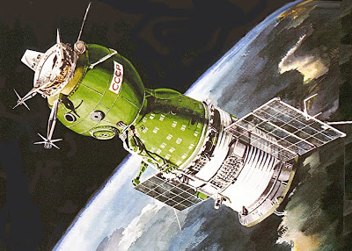
«ЗАЗБ-12». Так в эпоху развития космоса в прошлом столетии мог бы называться советский летательный аппарат. Какой-нибудь «Замечательный Астрономический Звездолет Барсукова», например… Я же решил так обозвать свой небольшой сводный обзор дивизионов «3А» и «3Б» после 12-ти туров первенства.
За те шесть туров, что минули после моего последнего «прямого включения», на вершину турнирной таблицы «России-3А» уверенно взлетели хабаровские «армейцы». Представители Дальнего Востока демонстрируют завидное постоянство в деле пополнения копилки своих побед: их было пять после 6-го тура, и стало десять после тура 12-го. Такое умножение на два пошло на пользу подопечным vipbudko, позволив его команде возглавить гонку за главным трофеем дивизиона на данном этапе. Это и не удивительно. Ведь как мы отмечали ранее, «СКА Хабаровск» является сильнейшим клубом в этой когорте спортивных коллективов.
Шедший первым после шести туров «Витязь», напротив, чуть сбавил свои обороты, дважды потеряв очки за этот отчетный период. Случилось это в 7-м и 9-м турах, сначала в Нальчике, а затем и в Южно-Сахалинске. Впрочем, не станем забывать, что в обеих этих встречах (к слову, еще и гостевых) подопечные Diamondr27, которые по показателю СС11 не входят даже в первую пятерку рейтинга дивизиона, объективно уступали своим соперникам в этом плане. Так что, учитывая этот немаловажный момент, очко на Сахалине вполне можно считать не потерей, а скорее приобретением. Да и вообще, стоит отдать команде из Подмосковья должное, что она, обладая не самыми выдающимися возможностями, столь достойно и успешно конкурирует с более мастеровитыми представителями дивизиона. Причем, делает это уже на довольно продолжительном отрезке турнира.
А вот столичный «Локомотив» никак не может занести прошедшие шесть туров себе в актив. За это время москвичи успели минимально уступить в гостях лидеру, потеряли важные очки в Липецке (к слову, ведя по ходу матча в два мяча) и проиграли наступающей им на пятки «Коломне». Все эти коллизии отбросили команду старожила футсоюза Red Max со 2-го места на 5-е.
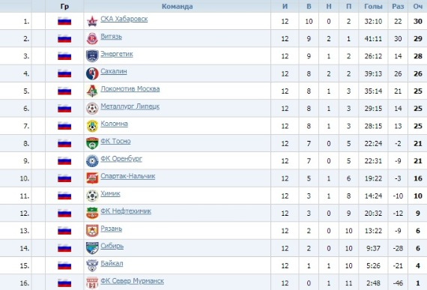
Достаточно уверенно и стабильно идут по дистанции «Энергетик» из Удомли и «Сахалин». Команды SDTSDT и Jec исправно набирают свои очки, потихоньку подтягиваясь к лидерам. Интересно, что в ближайшем туре «Энергетик» принимает как раз «железнодорожников», о которых мы говорили чуть выше, и имеет весьма неплохие шансы притормозить одного из своих главных преследователей, тем самым отцепив «Локомотив» от первой пятерки команд.
__________
Все стабильно и достаточно предсказуемо и в «России-3Б». Там лидирующая четверка команд в таблице полностью соответствует силовому рейтингу дивизиона, причем клубы даже располагаются в том же порядке. Увереннее других в этой группе чувствует себя возглавляющий таблицу астраханский «Волгарь-Газпром». Что и не удивительно с его запредельными для «трёшки» 178,3 баллами СС11. Да и в целом, как я уже отмечал, в этом дивизионе есть сразу три команды, которым вполне по силам (все три по СС11 от 170-ти и выше) играть, как минимум, во втором дивизионе. Собственно, именно туда вся эта «банда» сейчас и стремится. И лично у меня нет никаких сомнений, что там все трое в итоге и окажутся. Кроме уже упомянутого «Волгаря», это еще «Балтика» и «Ахмат», расположившиеся на 2-й и 3-й строчках турнирной таблицы соответственно.
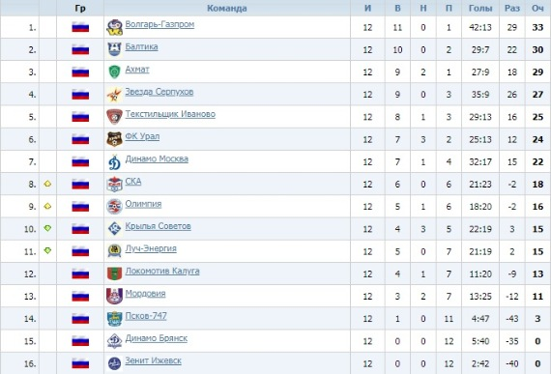
С другой стороны, примечательно, что после 7-го тура, когда я делал свой предыдущий обзор дивизиона, та же «Балтика» гордо шла во главе таблицы с абсолютным результатом – семь из семи, а за прошедшие пять туров успела проиграть сразу дважды. В 10-м туре в Астрахани по ней арбузной фурой прокатился могучий «Волгарь-Газпром», а буквально несколько дней назад калининградцы умудрились в гостях уступить московскому «Динамо», которое было слабее их на целых 10 пунктов! Получается, далеко не все команды дивизиона напуганы наличием таких «монстров» в их скромной компании, некоторые, как видим, совершенно не тушуются.
Что касается «Ахмата», то и он, исправно собирая очковую дань с более скромных клубов, успел уже попасть под колеса лидера. В минувшем туре в Грозном подопечные alot1 уступили астраханской команде – 1:3, не помогло даже удаление в составе дерзких гостей.
Такими выдались первый 12 туров чемпионата на просторах российской «трёхи». А на очереди у нас события на «нижних этажах» футсоюза - в «России- 4А/4Б». Но там, я думаю, подведу уже итоги 1-го круга турнира. До новых и радостных встреч, друзья!

